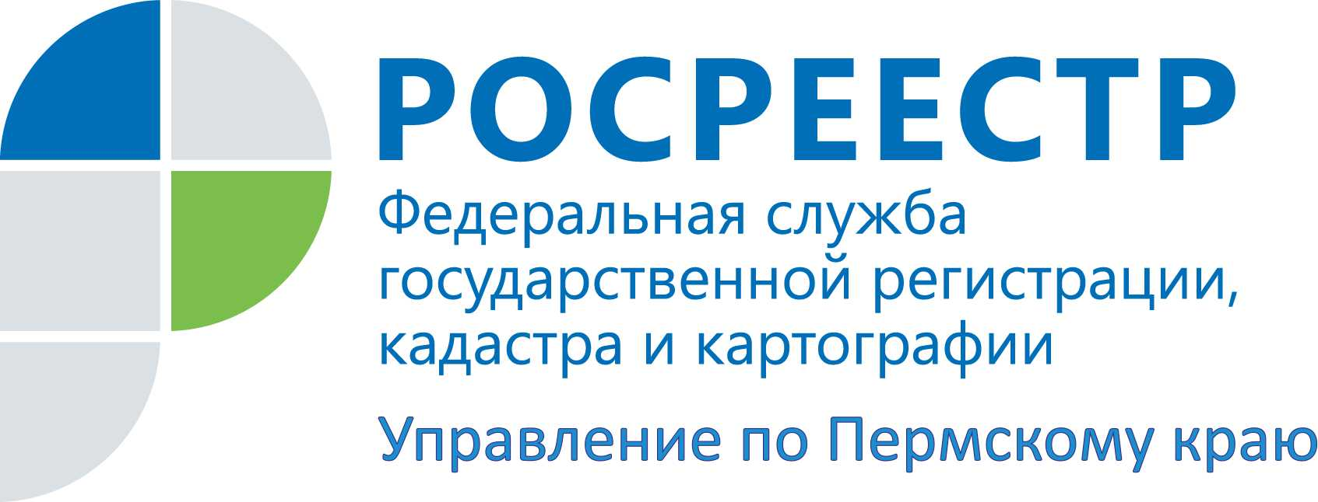

ПРЕСС-РЕЛИЗ
Документы из архива регионального Управления Росреестра помогут при оформлении прав на землю

За 10 месяцев 2017 года Управлением Росреестра по Пермскому краю выдано более 12,5 тысяч выписок из государственного фонда данных, полученных в результате проведения землеустройства (ГФДЗ). В связи с активно проводимой в Прикамье работой по легализации прав на земельные участки спрос на уникальные сведения постоянно растет. Заинтересованные лица могут обратиться за бесплатным получением из ГФДЗ общедоступных материалов геодезических и картографических работ, схем землеустройства населенных пунктов, проектов территориального землеустройства, материалов межевания объектов землеустройства и др.
Документы ГФДЗ используют органы местного самоуправления при планировании территорий, кадастровые инженеры при проведении работ по установлению границ объектов землеустройства, обычные граждане при оформлении прав на объекты недвижимости, особенно в ранее созданных дачных товариществах, а также судебные органы при рассмотрении земельных споров. К сведениям из архива обращаются для принятия решений государственные регистраторы прав и государственные земельные инспекторы Управления.
Любое заинтересованное лицо (физлица, юрлица, кадастровые инженеры, органы власти) имеет возможность самостоятельно работать с документами ГФДЗ, доступ к которым не ограничен действующим законодательством, непосредственно по месту хранения документа - в архиве Управления по адресу: г. Пермь, шоссе Космонавтов, д.244 а, либо в территориальных отделах Управления.
Кроме того, запросить сведения можно почтовым отправлением по адресу: 614990, Пермский край, г. Пермь, ул. Ленина, 66, корпус 2, или электронной почтой: 33@rosreestr59.ru. В этом случае срок подготовки документов или мотивированного отказа составляет 15 календарных дней. Документы ГФДЗ, отнесенные к категории информации, доступ к которой ограничен федеральными законами, по электронной почте не предоставляются.
Информация из ГФДЗ предоставляется бесплатно.
Об Управлении Росреестра по Пермскому краю
Управление Федеральной службы государственной регистрации, кадастра и картографии (Росреестр) по Пермскому краю является территориальным органом федерального органа исполнительной власти, осуществляющим функции по государственной регистрации прав на недвижимое имущество и сделок с ним, землеустройства, государственного мониторинга земель, а также функции по федеральному государственному надзору в области геодезии и картографии, государственному земельному надзору, надзору за деятельностью саморегулируемых организаций оценщиков, контролю деятельности саморегулируемых организаций арбитражных управляющих, организации работы Комиссии по оспариванию кадастровой стоимости объектов недвижимости. Осуществляет контроль за деятельностью подведомственного учреждения Росреестра - филиала ФГБУ «ФКП Росреестра» по Пермскому краю по предоставлению государственных услуг Росреестра. Руководитель Управления Росреестра по Пермскому краю – Лариса Аржевитина.
http://rosreestr.ru/
http://vk.com/public49884202
Контакты для СМИ
Пресс-служба Управления Федеральной службы
государственной регистрации, кадастра и картографии (Росреестр) по Пермскому краю
Светлана Пономарева
+7 342 218-35-82,
Диляра Моргун
+7 342 218-35-83
press@rosreestr59.ru

